**Eclipse solar de 21 de setembro de 2025**

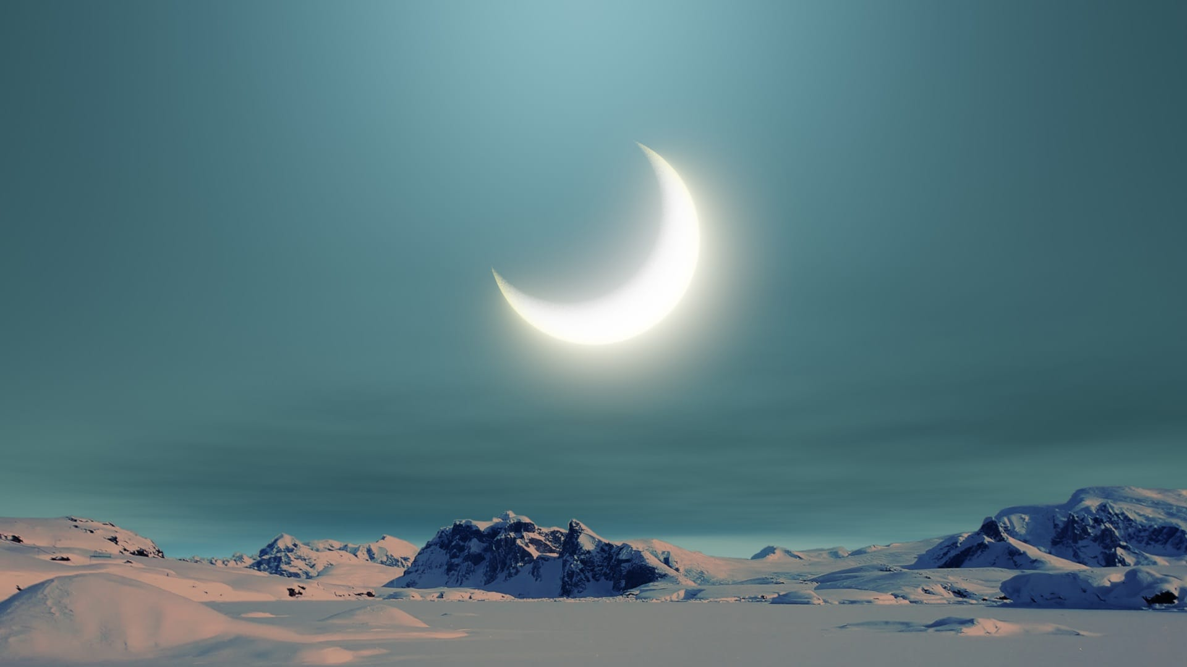

**Um espetáculo astronômico visível no Pacífico Sul**

No dia **21 de setembro de 2025** ocorrerá um **eclipse solar parcial**, visível principalmente no **Pacífico Sul**. Na Nova Zelândia, ele será visto localmente no nascer do Sol do dia 22, devido à diferença de fuso horário. Também poderá ser acompanhado em partes da Austrália, Fiji e em algumas áreas da Antártica. Em locais mais ao sul da Nova Zelândia, a cobertura do disco solar chegará a quase **80%**, tornando o evento visualmente impactante, mesmo não sendo total.

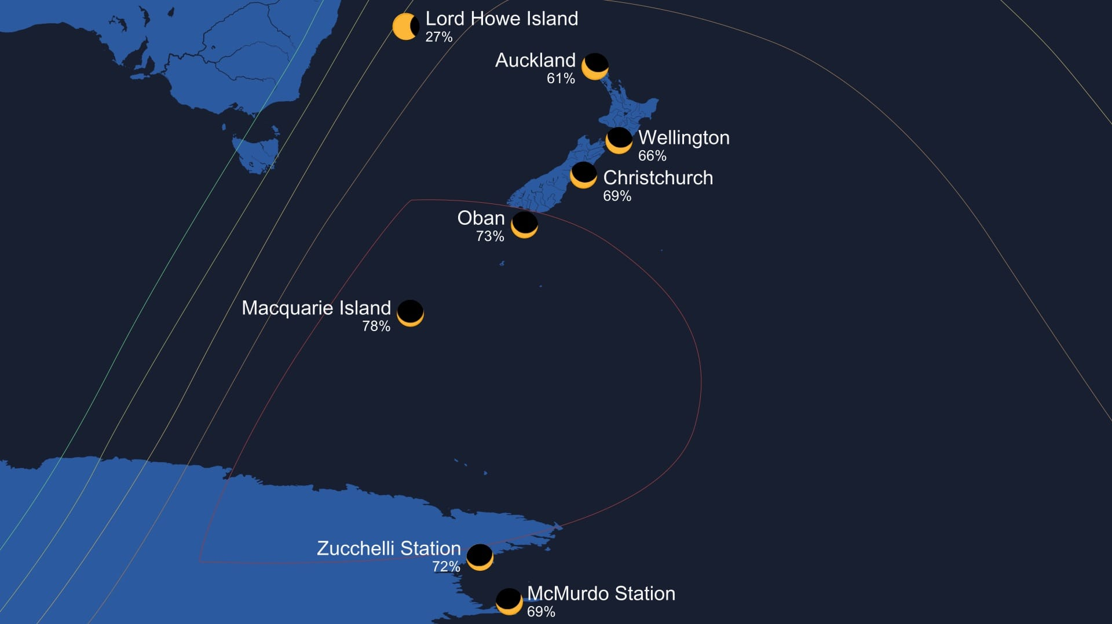

## O que é um eclipse solar?

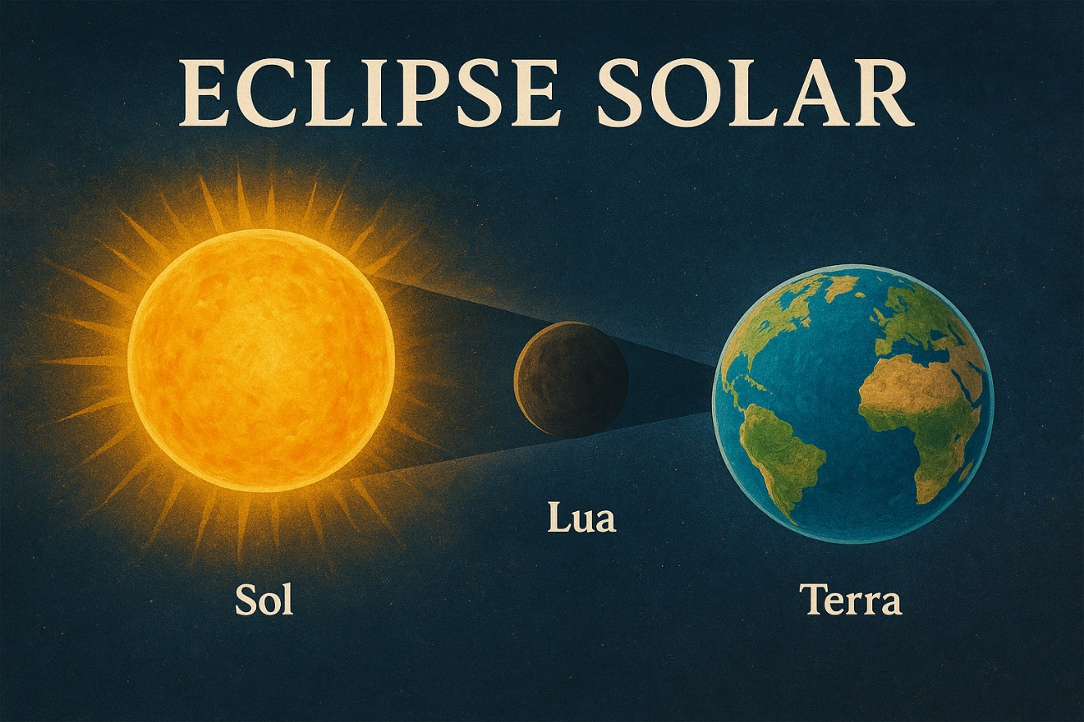

Um eclipse solar acontece quando a **Lua** passa entre a **Terra** e o **Sol**, projetando sua sombra sobre uma região específica do planeta. Isso bloqueia a luz solar de forma **total** ou **parcial** para os observadores dentro da área atingida. A depender do alinhamento e da distância da Lua, o fenômeno pode ser total, anular ou parcial.

## Tipos de eclipse solar

1. **Total** — a Lua encobre completamente o disco solar, revelando a coroa solar.
2. **Anular** — a Lua encobre o centro do Sol, mas por estar mais distante, deixa um “anel de fogo” ao redor.
3. **Parcial** — apenas parte do Sol é coberta, como será o caso do eclipse de setembro de 2025.

Há ainda os eclipses híbridos, quando diferentes regiões da Terra observam diferentes tipos de eclipse.

**O ciclo de Saros**

Eclipses não ocorrem de maneira aleatória. Existe um ciclo chamado **Saros**, que dura cerca de **6.585,3 dias** (aproximadamente **18 anos, 11 dias e 8 horas**). Após esse período, um eclipse muito semelhante — em termos de geometria e alinhamento Sol-Lua-Terra — ocorre novamente. No entanto, devido à rotação da Terra, o local de observação varia.

**Segurança na observação**

Observar um eclipse solar é fascinante, mas pode ser **perigoso** se feito sem proteção adequada. Olhar diretamente para o Sol pode causar danos irreversíveis à visão. Para observar de forma segura:

* Use **óculos especiais para eclipses** (certificados ISO 12312-2).
* Utilize **filtros solares próprios** para telescópios, binóculos e câmeras.
* Experimente a **projeção por pinhole** (um furo em papelão projetando o Sol em uma superfície).

**Nunca** use óculos de sol comuns, radiografias, CDs, chapas de filme ou vidro escurecido.

**Como acompanhar**

Se você não estiver em regiões do Pacífico Sul, poderá assistir a transmissões ao vivo em sites de astronomia e observatórios. Plataformas como **TimeandDate**, **TheSkyLive** e transmissões oficiais da **NASA** disponibilizam coberturas completas em tempo real.

**Por que vale a pena observar?**

Mesmo um eclipse parcial traz uma experiência inesquecível: o céu escurece levemente, a luz ambiente muda de cor e a imagem do Sol em forma de crescente é única. Além da beleza, eclipses solares inspiram curiosidade científica e são uma oportunidade de aprendizado.

**Fontes utilizadas** (lista das principais referências consultadas para esta matéria):

* TimeandDate — September 21, 2025 Partial Solar Eclipse (mapas e horários). [Time and Date](https://www.timeanddate.com/eclipse/solar/2025-september-21?utm_source=chatgpt.com)
* Wikipedia — Solar eclipse of September 21, 2025 e artigos sobre tipos de eclipses. [Wikipedia](https://en.wikipedia.org/wiki/Solar_eclipse_of_September_21%2C_2025?utm_source=chatgpt.com)
* EarthSky — A deep partial solar eclipse September 21, 2025 (resumo e contexto de visibilidade). [TerraCéu](https://earthsky.org/astronomy-essentials/a-deep-partial-solar-eclipse-september-21-2025/?utm_source=chatgpt.com)
* NASA / GSFC — páginas sobre Saros e periodicidade de eclipses. [NASA Eclipse+1](https://eclipse.gsfc.nasa.gov/SEsaros/SEsaros.html?utm_source=chatgpt.com)
* TheSkyLive / StarWalk — detalhes locais e mapas de visibilidade (valores de cobertura por cidades/ilhas usados para o gráfico). [TheSkyLive](https://theskylive.com/solar-eclipse?id=2025-09-21&utm_source=chatgpt.com)
* Prevent Blindness / guias de segurança para observação solar. [Prevent Blindness](https://preventblindness.org/solar-eclipses/september-21-2025-partial-solar-eclipse/?utm_source=chatgpt.com)